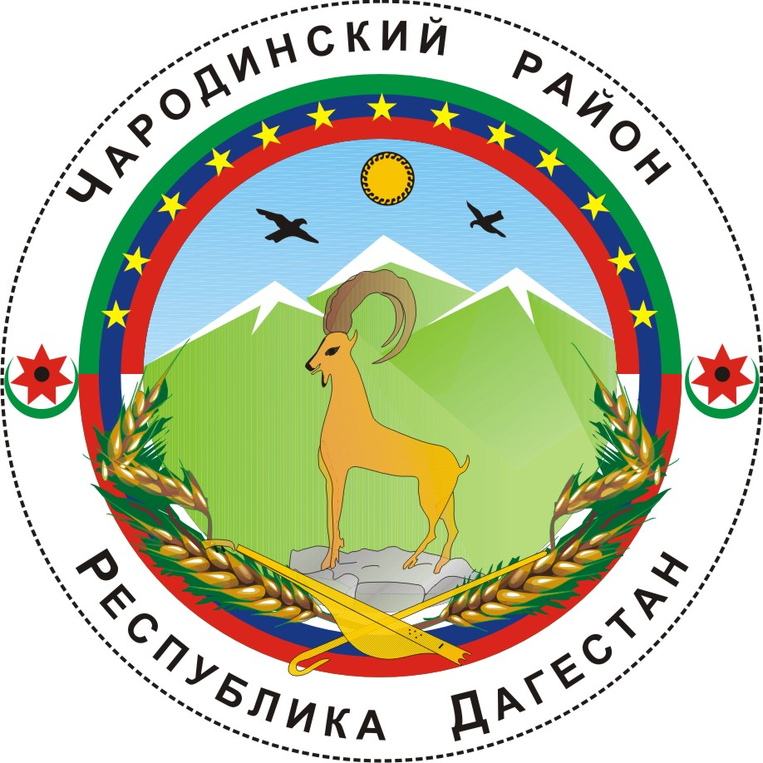

________

АДМИНИСТРАЦИЯ
МУНИЦИПАЛЬНОГО ОБРАЗОВАНИЯ «ЧАРОДИНСКИЙ РАЙОН»

П О С Т А Н О В Л Е Н И Е

от 26 октября 2018 г. № 142
с. Цуриб

Об утверждении
Плана противодействия коррупции в муниципальном образовании «Чародинский район» на 2018-2020 гг.

Руководствуясь федеральными законами от 25 декабря 2008 г. № 273-ФЗ «О противодействии коррупции», от 06 октября 2003 г. № 131-ФЗ «Об общих принципах организации местного самоуправления в Российской Федерации», законом Республики Дагестан от 07 апреля 2009 г. № 21 «О противодействии коррупции в Республике Дагестан, Уставом муниципального образования «Чародинский район», в целях обеспечения реализации на территории муниципального образования «Чародинский район» «Национальной стратегии противодействия коррупции», утвержденной Указом Президента Российской Федерации от 13 апреля 2010 г. № 460, Указа Главы Республики Дагестан от 11 сентября 2018 года № 99 «О мерах по реализации в Республике Дагестан Указа Президента Российской Федерации от 29 июня 2018 г. № 378 «О Национальном плане противодействия коррупции на 2018-2020 годы», создания эффективной системы противодействия коррупции в муниципальном образовании «Чародинский район» и устранения причин, ее порождающих, администрация муниципального образования «Чародинский район» п о с т а н о в л я е т:
1. Утвердить прилагаемый План противодействия коррупции в муниципальном образовании «Чародинский район» на 2018-2020 гг.
2. Признать утратившим силу постановление администрации муниципального образования «Чародинский район» от 08 июня 2016 г. № 80 «Об утверждении Плана противодействия коррупции в муниципальном образовании «Чародинский район» на 2016-2017 гг.
3. Рекомендовать органам местного самоуправления муниципальных образований сельских поселений муниципального образования «Чародинский район» при разработке соответствующих планов противодействия коррупции руководствоваться настоящим постановлением.
4. Управляющему делами администрации муниципального образования «Чародинский район» обеспечить размещение настоящего постановления в разделе «Противодействие коррупции» официального сайта администрации муниципального образования «Чародинский район» в информационно-коммуникационной сети Интернет.
5. Настоящее постановление вступает в силу со дня его полписания.
6. Контроль за исполнением настоящего постановления оставляю за собой.

Глава администрации
муниципального образования
«Чародинский район» М.А. Магомедов

